ホットケーキミックスでつくろう！
かんたん おやつ♪ ②

- かみコップ ３つ よういします。

- ボウルを よういます。

- ②に たまごを わっていれます。

- ②を よくまぜます。

- ②に ホットケーキミックス１５０ｇを
いれます。

- ②に かじゅう１００％の ジュースを
２００ｍｌいれます。

- ②を よくまぜます。

- かみコップに ②を 大さじ９はい くらい
いれます。

- 電子レンジに いれて、あたため ２ふんくらいあたためる。
※なかをのぞいてみよう！
ふくらんでるかなぁ？

⑩ できあがり♪

○むしパンのつくりかた

（ざいりょう）
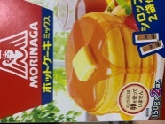
ホットケーキミックス（１５０ｇ）

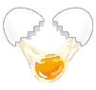
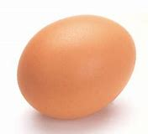
たまご（１こ）

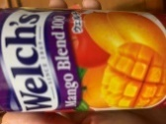
かじゅう１００％のジュース

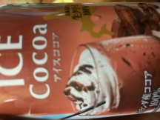
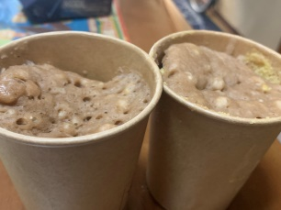
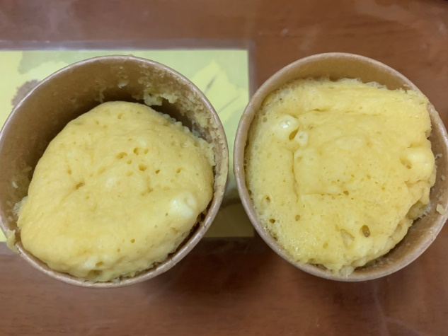
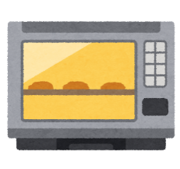
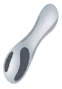
ジュースをくふうすると
いろいろな むしパンができるよ♪
トッピングなしでも
ジュースの あじが するよ！

カンでも紙パックでもOKです。

